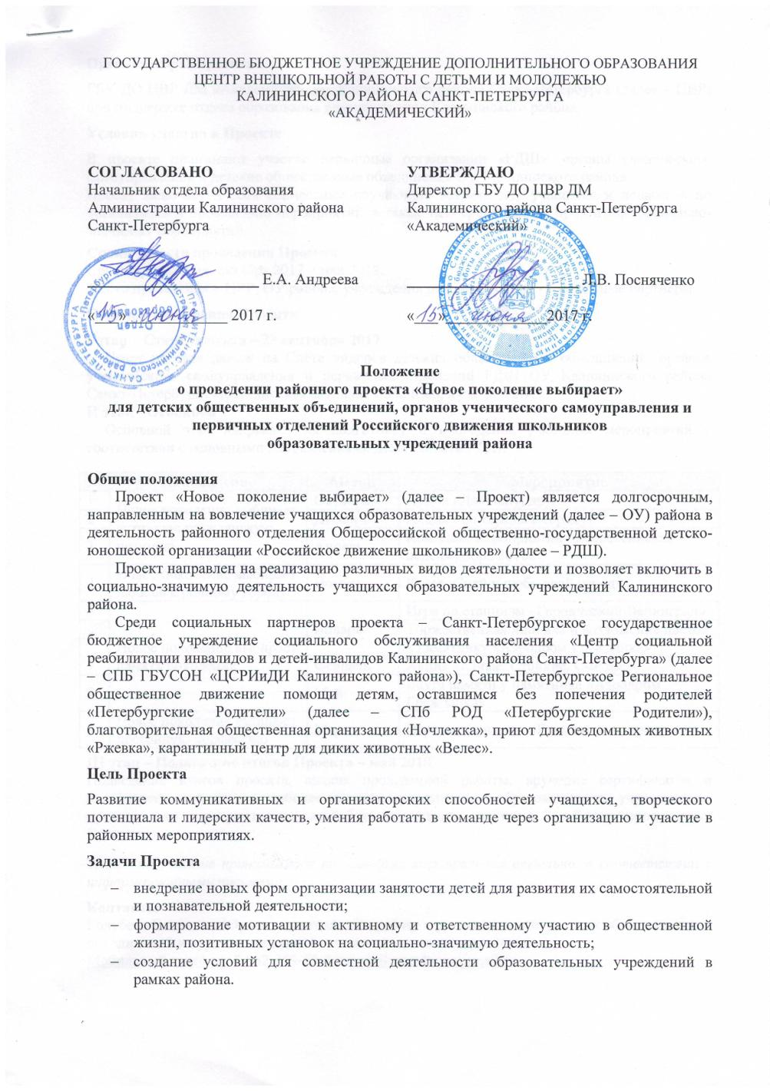

Организаторы Проекта
ГБУ ДО ЦВР ДМ «Академический» Калининского района Санкт-Петербурга (далее – ЦВР) при поддержке отдела образования администрации Калининского района.
Условия участия в Проекте
В проекте принимают участие первичные организации «РДШ», органы ученического самоуправления и детские общественные объединения ОУ Калининского района.
Проект включает в себя совместные обучающие встречи для учащихся и педагогов по организации и проведению мероприятий, а также непосредственное проведение социально-значимых мероприятий.
Сроки и место проведения Проекта
Сроки проведения: октябрь 2017 – май 2018.
Место проведения – ЦВР, ОУ района, учреждения района и города - социальные партнеры.
Порядок проведения Проекта
I этап – Старт проекта – 28 сентября 2017
Старт проекта дается на Слёте лидеров детских общественных объединений, органов ученического самоуправления и первичных отделений РДШ ОУ Калининского района Санкт-Петербурга «Калининская активная молодежь, включайся!».
II этап - Основной
Основной этап направлен на подготовку и проведение районных мероприятий в соответствии с основными направлениями деятельности РДШ:
№ | Направление | Месяц | Мероприятие
1 | Новое поколение выбирает  активную гражданскую позицию | Октябрь | Акция «Дай лапу, друг!»
2 |  | Декабрь | Акция «От сердца к сердцу»
3 |  | Апрель | Комплекс мероприятий «Всероссийская неделя добра 2018»
4 | Новое поколение выбирает  любовь к родному городу | Ноябрь | Квест «Знай и люби свой город»
5 | Новое поколение выбирает  память поколений | Январь | Игра по станциям «Героический Ленинград»
6 |  |  | Торжественная линейка и возложение цветов к памятнику «Аэродром Гражданка»
7 |  | Февраль | Акция «Юные. Стойкие. Смелые»
8 |  | Май | Вахта памяти у памятника «Аэродром Гражданка»
9 | Новое поколение выбирает  достойную профессию | Март | Игра по станциям «Есть такая профессия»

III этап – Подведение итогов Проекта – май 2018
Подведение итогов проекта, анализ проведенной работы, вручение сертификатов и благодарственных писем наиболее активным участникам – образовательным учреждениям, проводившим мероприятия на своей базе, принявшим участие в 7 и более мероприятиях Проекта.

Заявки на участие принимаются по каждому мероприятию отдельно, в соответствии с информационными письмами.

Контакты
Голубева Елизавета Юрьевна, методист по работе c руководителями детских общественных объединений и кураторами органов ученического самоуправления.
Мобильный телефон: 8-952-369-55-09; e-mail: metdoous@mail.ru

